VI. KẾ HOẠCH HOẠT ĐỘNG HỌC CHI TIẾT

2. NHÁNH 2: “GIẤY”
(Thời gian thực hiện: Từ ngày 1/12/2025 – 6/12/2025)
Giáo viên thực hiện: Đoàn Thị Nương

Thứ hai, ngày 1 tháng 12 năm 2025
Lĩnh vực phát triển: Phát triển thể chất
Đề tài: Bé chơi với giấy
Mục đích-Yêu cầu | Chuẩn bị và tiến hành
* Kiến thức:  - Trẻ biết được đây là giấy báo, giấy không dùng nữa có thể tái sử dụng tạo thành các trò chơi, đồ dùng đồ chơi  - Trẻ biết cách chơi các trò chơi như vo giấy, xé giấy tạo thành quả bóng, xoắn giấy tạo thành kẹo. Qua hoạt động giúp trẻ hiểu thêm về quyền phát triển: Trẻ được chăm sóc sức khỏe thông qua các trò chơi, bài tập vận động để nâng cao sức khỏe cho cơ thể.  - Quyền được tham gia: Trẻ có quyền tham gia vào các nhóm chơi, tham gia tập các bài tập phát triển thể chất.  * Kĩ năng:  - Rèn kỹ năng vo, xé, xoắn giấy qua việc bé chơi với giấy  - Phối hợp tay và mắt khi chơi. Phát triển các cơ, khớp các ngón tay cho trẻ.  * Thái độ:  - Trẻ hứng thú luyện tập cùng cô.  - SEL: Trẻ kiềm chế cảm xúc khi thua cuộc, biết  chúc mừng bạn thắng. | 1. Chuẩn bị của cô  - Nhạc bài hát: Giấy thật tuyệt vời  - Giấy báo cũ không sử dụng nữa  2. Chuẩn bị của trẻ  - Mỗi trẻ 1 tờ giấy báo cũ, giấy bỏ đi không sùng nữa  III. TIẾN HÀNH  1. Ổn định tổ chức  - Cô cùng trẻ vận động trên nền nhạc bài hát: Giấy thật tuyệt với  - Cô cùng trẻ trò chuyện về giấy. Cô khái quát, tặng quà cho trẻ.  2. Nội dung  HĐ1: Bé chơi với giấy  - Cô tạo tình huống xuất hiện giấy cho trẻ gọi tên sau đó cô gợi ý mỗi trẻ lấy cho mình 1 tờ giấy và xem, gọi tên các hình ảnh có trong giấy.  - Cô cho trẻ chơi trò chơi: Thổi giấy, che mưa, ú à.  HĐ2: Bé chơi các trò chơi với giấy  + Xoắn giấy  - Đố trẻ dùng giấy để gói kẹo. Cô cho trẻ tự làm theo khả năng của mình  - Cô hướng dẫn trẻ: Xoắn giấy để tạo thành cái kẹo  - Cô cầm hạt cho vào giấy xong xoắn 2 đầu của giấy lại để tạo thành 1 cái kẹo. Cô đố trẻ: Cô đang làm gì với tờ giấy?  - Cô cho trẻ thực hiện. cho trẻ nói lại cánh làm.  - Cho trẻ thi đua nhau xem ai có thể xoắn giấy tạo được nhiều kẹo nhất. Cô kiểm tra kết quả và tuyên dương trẻ.  + Vo giấy  - Giấy còn dùng để làm gì?  - Có rất nhiều các trò chơi với giấy. Bây giờ, cô muốn biến tờ giấy này thành quả bóng thì cô sẽ làm như thế nào?  - Cô cho trẻ tự làm quả bóng bằng giấy theo khả năng của mình  - Cô hướng dẫn trẻ làm quả bóng bằng giấy: Vo giấy trong lòng bàn tay của mình, sau đó giúp bóp gọn thành quả bóng giấy nhỏ. Nhiều lớp giấy sẽ taaoj thành quả bóng to.  - Cô cho trẻ chơi các trò chơi với bóng giấy: Ném bóng, tung bóng, đá bóng, ném bóng giấy vào đích….  - Cô cho trẻ cất bóng giấy vào rổ  + Xé giấy  - Pháo hoa giấy: Cô tặng cho mỗi trẻ 1 chiếc rổ. Cô cho trẻ xé giấy thành nhiều mảnh vụn để tạo thành pháo hoa giấy.  - Cô cho trẻ cầm rổ của trẻ mang lên đổ vào rổ to của cô.  3. Kết thúc  - Cô cùng trẻ đi nhẹ nhàng xung quanh lớp 1-2 vòng.

* Đánh giá nhận xét cuối ngày và các tình huống phát sinh
1. Về tình trạng sức khỏe của trẻ

+ Điều chỉnh:

2. Về trạng thái cảm xúc, thái độ và hành vi của trẻ

+ Điều chỉnh:

3. Về kiến thức, kỹ năng của trẻ

Điều chỉnh:

Thứ ba, ngày 2 tháng 12 năm 2025
Lĩnh vực phát triển: Phát triển nhận thức
Đề tài: Sự kì diệu của giấy
Mục đích-Yêu cầu | Chuẩn bị và tiến hành
*. Kiến thức  - Trẻ biết tên gọi một số loại giấy: Giấy in, giấy ăn, giấy báo. Trẻ biết một số đặc điểm của một số loại giấy: Màu sắc, mỏng hay dày, mềm, nhẵn hay sần, có thể xé, gấp, vò, có loại đã qua sử dụng - loại chưa qua sử dụng.  - Trẻ biết một số công dụng, ích lợi của giấy: Dùng để viết, vẽ, in, làm đồ dùng đồ chơi, giấy còn có thể tái sử dụng.  - Qua hoạt động giúp trẻ hiểu thêm về quyền được phát triển: Trẻ được học tập và vui chơi.  - SEL: Trẻ biết dùng lời nói lễ phép, thân thiện khi giao tiếp.  *. Kỹ năng  - Trẻ nhận biết và phân biệt được tên và đặc điểm, ích lợi, công dụng của giấy. Phát triển kỹ năng quan sát, ghi nhớ, so sánh, nhận xét, suy luận cho trẻ.  - Rèn trẻ trả lời cả câu to, rõ ràng, mạch lạc, mạnh dạn, tự tin. Củng cố cho trẻ kỹ năng vẽ, gấp, xé  *. Thái độ  - Trẻ sử dụng cẩn thận không làm rách, không làm nhàu giấy, sử dụng giấy tiết kiệm, không vứt giấy bừa bãi góp phần bảo vệ môi trường. | I. Chuẩn bị  - Nhiều loại giấy, chậu nước, máy lửa, mỗi trẻ 1 tờ giấy  - Video về công dụng và sự phong phú của giấy, khay đựng các nguyên liệu giấy  II. TIẾN HÀNH  E1: Gắn kết  - Cho trẻ xem video về biểu diễn các trang phục thời trang từ giấy  + GV đặt câu hỏi để trẻ trả lời theo kinh nghiệm và phán đoán:  + Bộ trang phục mà các bạn vừa biểu diễn được làm từ nguyên vật liệu gì?  + Giấy được sử dụng với mục đích gì? Chúng có đặc điểm gì?  Công dụng của chúng ra sao?  => Cô và chúng mình cùng tìm hiểu sự kì diệu của giấy  E2: Khám phá  - Cô giới thiệu thùng giấy với các loại giấy khác nhau  - Cô chia trẻ về các nhóm để trẻ cùng nhau khám phá, thảo luận về giấy  + Trẻ có thể quan sát, làm các thí nghiệm với giấy  + Trẻ có thể tìm hiểu thêm thông qua hình ảnh, clip về giấy  => Sau đó chia sẻ, thảo luận kết quả trải nghiệm để tìm ra kiến thức  + Cho trẻ lưu lại những kết luận khám phá vào bảng lưu kết quả của nhóm mình.  * Bảng lưu kết quả khám phá “Sự kì diệu của giấy”  - Cô đi từng nhóm gợi mở nội dung khám phá cho trẻ. Cho trẻ hoàn thiện kết quả sau khi hoạt động nhóm.  E3: Giải thích  - Cho từng nhóm lên chia sẻ những hiểu biết của nhóm mình về giấy vừa khám phá  - Cô và các bạn lắng nghe và gợi mở đặt các câu hỏi cho từng nhóm về đặc điểm, công dụng, các loại … giấy  - Ngoài những loại giấy các con vừa khám phá con còn biết loại giấy nào khác?  -> Cho trẻ xem video về sự phong phú và công dụng của giấy.  => Cô khái quát về tên gọi, đặc điểm, công dụng, màu sắc, hình dạng, các loại,… giấy  E4: Củng cố và mở rộng  - Tặng cho mỗi trẻ 1 tờ giấy. Các con nhìn xem cô tặng các con tờ giấy gì?  - Cho trẻ xé (vò) tờ giấy. Điều gì sẽ xảy ra? Khi chúng ta nhúng tờ giấy này vào nước thì nó sẽ như thế nào?  - Cho trẻ nhúng giấy vào nước, cho trẻ tự nói lên điều mà trẻ thấy.  - Với tờ giấy khô các con thử đoàn xem nếu cô để tờ giấy này dưới ngọn lửa thì điều gì sẽ xảy ra? (cho trẻ phát hiện ra điều gì xảy ra)  =>Cô kết luận, giáo dục:  E5: Đánh giá: Cho trẻ cùng nhau chia sẻ cảm xúc về những gì trẻ trải ngiệm và quan sát được.
  Giấy  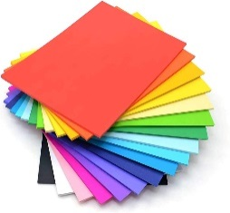 | Công dụng  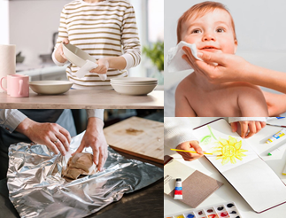 | Đặc điểm   | Màu sắc  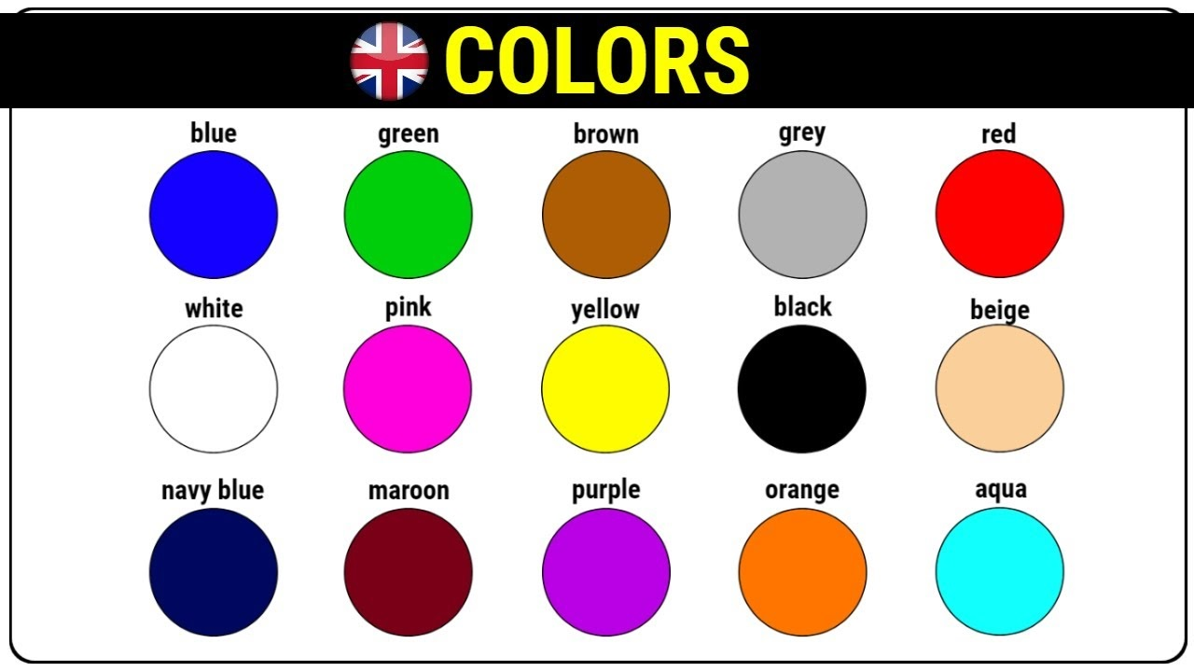 | Hình dạng  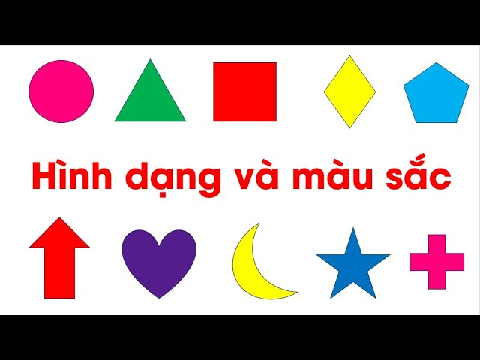
* Đánh giá nhận xét cuối ngày và các tình huống phát sinh
1. Về tình trạng sức khỏe của trẻ

+ Điều chỉnh:

2. Về trạng thái cảm xúc, thái độ và hành vi của trẻ

+ Điều chỉnh:

3. Về kiến thức, kỹ năng của trẻ

Điều chỉnh

Thứ tư, ngày 3 tháng 12 năm 2025
Lĩnh vực phát triển: Phát triển thẩm mĩ
Đề tài: Làm túi giấy (EDP)
Mục đích-Yêu cầu | Chuẩn bị và tiến hành
S- Khoa học  - Trẻ biết cấu tạo của túi giấy bao gồm: Phần túi đựng và phần dây xách  - Trẻ biết được chất liệu làm túi giấy: Giấy đã bỏ đi, giấy báo, giấy in, ...  - Trẻ biết về quyền được tham gia của trẻ em qua hoạt động “Làm túi giấy”: Mọi trẻ đều được tham gia vào các hoạt động phù hợp với khả năng và được hỗ trợ giúp đỡ khi gặp khó khăn.  T- Công nghệ  - Cách sử dụng và lựa chọn các đồ dùng, dụng cụ: Băng dính, dây buộc, bút màu, giấy màu, ...  - Ti vi, máy tính, điện thoại  E- Kỹ thuật  - Quy trình tạo ra túi giấy  - Kỹ năng: Sắp xếp, dán, gắn đính, ...  M-Toán  - Biết hình dạng, màu sắc của giấy.  A - Nghệ thuật:  - Trang trí túi giấy đẹp  *Ngôn ngữ:  - Thảo luận nhóm  - Chia sẻ về sản phẩm.  * Kĩ năng của thế kỉ XXI:  - Sáng tạo, hợp tác, đoàn kết, giao tiếp, tư duy phản biện | I. Chuẩn bị  - Nguyên liệu làm túi giấy: Giấy báo, giấy màu, giấy in, giấy không sử dụng nữa,..., dây thừng nhỏ, dây đay,...  - Nguyên liệu trang trí: Vỏ hạt, bông màu, hoa, lá, đề can…….  - Nguyên liệu kết nối: Keo, băng dính, dây, băng dính hai mặt...  - Đồ dùng dụng cụ: Rổ, kéo, dập lỗ, dập ghim...  - Mô hình túi giấy cho trẻ quan sát, bản thiết kế để trẻ lựa chọn  II. TIẾN HÀNH  Bước 1: Hỏi  - Cô kể cho trẻ nghe câu chuyện về hành trình của giấy. Trò chuyện với trẻ về câu chuyện  + Có nhứng loại giấy gì? Chúng có công dụng gì?  + Khi bạn Hiền sử dụng giấy xong, bạn Hiền bỏ giấy đi, giấy cảm thấy như thế nào? Bây giờ, làm cách nào để giấy hết buồn?  - Cô đưa ra mô hình túi giấy và đàm thoại cùng trẻ về đặc điểm của túi giấy  - Đưa ra tiêu chí làm túi giấy: Đủ bộ phận, trang trí đẹp.  Bước 2: Tưởng tượng  - Cô đặt câu hỏi gợi ý giúp trẻ tưởng tượng và đưa ra ý tưởng:  + Con làm phần túi để đựng như thế nào? Con chọn nguyên liệu gì để làm phần này?  + Phần dây xách con chọn nguyên liệu nào?  + Muốn gắn giấy lại để tạo thành 1 chiếc túi con dùng nguyên liệu gì?  Bước 3: Lập kế hoạch  - Cô định hướng cho trẻ cách làm việc nhóm.  + Các con bàn bạc, thống nhất xem nhóm mình làm túi giấy như thể nào?  + Bằng các nguyên vật liệu gì? Dự kiến dùng nguyên liệu gì để gắn kết giấy lại với nhau?  - Giáo viên nhắc trẻ một số lưu ý khi về nhóm thực hiện làm túi giấy:  + Khi về nhóm, các nhóm trưởng sẽ phân công nhiệm vụ từng thành viên trong nhóm. Nói đủ nghe khi trao đổi thảo luận để tránh ảnh hưởng đến các nhóm khác. Khi cần sự giúp đỡ trẻ giơ tay.  - Cô chia trẻ về hoạt động tại nhóm.  - Trao đổi thảo luận, chọn bản thiết kế cô đã chuẩn bị. Phân công công việc.  Bước 4: Thực hiện  - Trẻ đi chọn nguyên vật liệu phù hợp để làm túi giấy theo bản thiết kế.  - Giáo viên bao quát, nhắc các nhóm bám sát bản thiết kế, chủ động đề nghị hỗ trợ nếu cần.  - Khuyến khích trẻ thử nghiệm, điều chỉnh sản phẩm.  Bước 5: Đánh giá/Cải tiến  - Từng nhóm lên chia sẻ sản phẩm.  - Đối chiếu sản phẩm với các tiêu chí đã thống nhất.  + Con đã làm như thế nào? Túi giấy của con có những bộ phận gì?  - Cô cùng trẻ quan sát và nhận xét về sản phẩm so với bản thiết kế, có thể hỏi để trẻ có cơ hội giải thích, phản biện  - Cô kết luận: Như vậy là các nhóm đều đã làm được túi giấy rất đẹp đúng theo tiêu chí đề ra: Đủ bộ phận và trang trí đẹp. Sau khi làm xong túi giấy con cảm thấy như thế nào?  + Con có muốn thay đổi gì trong thiết kế hoặc sản phẩm của mình không?  + Nếu được thay đổi, con sẽ chỉnh sửa gì?
* Đánh giá nhận xét cuối ngày và các tình huống phát sinh
1. Về tình trạng sức khỏe của trẻ

+ Điều chỉnh:

2. Về trạng thái cảm xúc, thái độ và hành vi của trẻ

+ Điều chỉnh:

3. Về kiến thức, kỹ năng của trẻ

Điều chỉnh:

Thứ năm, ngày 4 tháng 12 năm 2025
Lĩnh vực phát triển: Phát triển ngôn ngữ
Đề tài: Kể truyện cho trẻ nghe câu chuyện “Câu chuyện về giấy kẻ”
Mục đích-Yêu cầu | Chuẩn bị và tiến hành
*Kiến thức:  - Trẻ nhớ tên truyện “Câu chuyện vơi giấy kẻ” và các nhân vật trong truyện, hiểu nội dung truyện dưới sự hướng dẫn gợi mở của cô.  - Trẻ hiểu thêm về quyền được tham gia của trẻ em qua câu chuyện: Mọi người đều có quyền tham gia vào các hoạt động phù hợp với khả năng của mình.  - SEL: Trẻ biết dùng lời nói lễ phép, thân thiện khi giao tiếp.  *Kỹ năng  - Phát triển ngôn ngữ cho trẻ thông qua trả lời câu hỏi của cô và nói lời thoại của các nhân vật.  - Rèn kỹ năng trả lời rõ ràng  mạch lạc, ghi nhớ có chủ định cho trẻ.  *Thái độ  - Trẻ tích cực tham gia hoạt động cùng cô và các bạn. Giáo dục trẻ biết sử dụng giấy đúng cách. | I. Chuẩn bị  1. Chuẩn bị của cô  - Rối các nhân vật trong truyện. Nhạc bài hát: Giấy thật tuyệt với  - Video câu chuyện, Mô hình, sơ đồ có bối cảnh câu chuyện, lô tô các nhân vật trong câu chuyện “Câu chuyện với giấy kẻ”.  2. Chuẩn bị của trẻ  - Tâm thế thoải mái, trang phục gọn gàng.  II. Tiến hành  1. Ổn định, gây hứng thú  - Cô cùng trẻ vận động trên nền nhạc: Giấy thật tuyện vời  - Trò chuyện với trẻ về giấy. Cô khái quát, giới thiệu câu chuyện.  2. Nội dung  HĐ1: Kể chuyện cho trẻ nghe  + Lần 1: Cô kể diễn cảm bằng cử chỉ, giọng điệu nhân vật  - Tóm tắt nội dung câu chuyện: Cô vừa kể cho các con nghe câu chuyện “Câu chuyện về giấy kẻ” Nội dung câu chuyện nói về bạn giấy kẻ là bạn của Hiền. Giấy kẻ lúc đầu rất hạnh phúc vì được bé Hiền nâng niu, sau khi sử dụng xong giấy kẻ được chuyển đến nhà máy giấy, sau đó, Giấy Kẻ làm bạn với Minh nhưng Minh không yêu thương Giấy Kẻ điều này khiến giấy kẻ rất buồn.  + Lần 2: Cô kể truyện lần 2 kết hợp với sách truyện điện tử  HĐ2: Tìm hiểu về nội dung câu chuyện  - Cô vừa kể cho các con nghe câu chuyện gì? Trong câu chuyện có những ai?  - Giấy Kẻ là bạn của ai?  - Bạn Hiền có yêu thương giấy kẻ không?  - Yêu thương giấy kẻ bạn Hiền làm gì?  - Sau khi bạn Hiền sử dụng xong, Giấy Kẻ được chuyển tới đâu?  - Điều gì đã xảy ra ở đó? Sau đó, Giấy Kẻ làm bạn với ai?  - Bạn Minh có yêu thương Giấy Kẻ không? Bạn Minh đã là gì?  - Giấy Kẻ cảm thấy như thế nào khi không được bạn Minh yêu thương?  - Theo các con các con dùng giấy như thế nào?  * Giáo dục: Giấy được sử dụng vào nhiều mục đích, chúng ta phải biết trân trọng, giữ gìn giấy, sử dụng giấy đúng với mục đích tránh lãng phí.  HĐ3: Củng cố  - Cô và trẻ cùng nhau kể lại câu chuyện theo sơ đồ tư duy cô và trẻ vừa xây dựng. Hỏi lại trẻ vừa được nghe câu chuyện gì?  3. Kết thúc:  - Cô nhận xét tuyên dương và kết thúc giờ học.

* Đánh giá nhận xét cuối ngày và các tình huống phát sinh
1. Về tình trạng sức khỏe của trẻ

+ Điều chỉnh:

2. Về trạng thái cảm xúc, thái độ và hành vi của trẻ

+ Điều chỉnh:

3. Về kiến thức, kỹ năng của trẻ

+ Điều chỉnh:

Thứ sáu, ngày 5 tháng 12 năm 2025
Lĩnh vực phát triển: Phát triển thẩm mĩ
Đề tài: Dạy trẻ kỹ năng ca hát “Không rả rác”
Trò chơi âm nhạc: Nhảy theo giai điệu
Hát nghe: Trái đất này là của chúng mình
Mục đích-Yêu cầu | Chuẩn bị và tiến hành
* Kiến thức  - Trẻ nhớ tên bài hát “Không xả rác”, tên tác giả.  - Trẻ thuộc lời bài hát, hát đúng giai điệu của bài.  - Trẻ biết cách chơi trò chơi cùng cô.  - Quyền được tham gia: Trẻ có quyền tham gia các hoạt động văn hóa, nghệ thuật.  - SEL: Trẻ thể hiện cảm xúc của mình qua bài hát.  * Kỹ năng:  - Rèn kỹ năng hát bài “Nhà của tôi” cho trẻ.  - Rèn kĩ năng nghe và khả năng cảm thụ âm nhạc cho trẻ.  * Thái độ:  - Trẻ hứng thú tích cực  tham gia hoạt động. | I. Chuẩn bị  1. Chuẩn bị của cô  - Máy tính ghi bài hát: “Không xả rác; Trái đất này là của chúng mình”.  - Xắc xô.  2. Chuẩn bị của trẻ  - Tâm thế thoải mái, vui vẻ.  II. Tiến hành  1. Ổn định tổ chức  - Cô cùng trẻ trò chuyện về tác hại của việc xả rác không đúng nơi quy định.  - ĐT: - Hằng ngày ở lớp, ở nhà có rác các con sẽ làm gì?  - Nếu không để rác đúng nơi quy định thì sẽ như thế nào?  - Các con biết bài hát nào tuyên truyền mọi người bỏ rác đúng nơi quy định?  -> Cô khái quát, giới thiệu bài hát "Không xả rác” Tác giả Đông Phương Tưởng  2. Nội dung:  HĐ1: Cô dạy kĩ năng ca hát: Không xả rác  - Cô hát mẫu lần 1- không nhạc  - Cô đọc lời ca  - Cô hát mẫu lần 2 có nhạc  - Cô cho trẻ hát cả lớp bài hát 2 - 3 lần.  - Cháu hát theo tổ, nhóm, cá nhân  - ĐT: Cháu vừa hát bài gì?  Bài hát do ai sáng tác?  - Cô giới thiệu vận động kết hợp: - Vận động VTTN  Cô cùng trẻ vận động" vỗ tay theo nhịp" 1- 2 lần  HĐ2: TCVĐ Ai nhanh nhất  - Cô giới thiệu cách chơi: Cô có 5 chiếc vòng xếp thành vòng tròn. Cô mời từng tổ lên chơi. Trẻn đi vòng tròn, vừa đi vừa hát. Khi cô hô tìm vòng tìm vòng trẻ nhanh chóng tìm về cho mình 1 chiếc vòng và đứng vào chiếc vòng. Ai không tìm được vòng phải nhảy lò cò.  - Cô tổ chức cho trẻ chơi 2-3 lần  HĐ3: Hát nghe  - Cô hát cho cháu nghe bài hát “Trái đất này là của chúng mình” tác giả Trương Quang Lục  - Cô hát nghe lần 1  + Cô vừa hát cho các con nghe bài hát gì?  - Cô hát cho trẻ nghe lần 2. Động viên trẻ thể hiện bài hát cùng cô.  3. Kết thúc.  Cô nhận xét và tuyên dương trẻ.  Kết thúc giờ học.

* Đánh giá nhận xét cuối ngày và các tình huống phát sinh
1. Về tình trạng sức khỏe của trẻ

+ Điều chỉnh:

2. Về trạng thái cảm xúc, thái độ và hành vi của trẻ

+ Điều chỉnh:

3. Về kiến thức, kỹ năng của trẻ

+ Điều chỉnh:

Thứ bảy, ngày 6 tháng 12 năm 2025
Lĩnh vực phát triển: Phát triển thẩm mĩ
Đề tài: Ôn dạy trẻ kĩ năng ca hát “Không rả rác”
Mục đích-Yêu cầu | Chuẩn bị và tiến hành
* Kiến thức:  - Trẻ thuộc lời, hát đúng giai điệu bài hát “Không xả rác”.  - Trẻ nhớ tên bài hát, tên tác giả.  - Quyền được tham gia: Trẻ có quyền tham gia các hoạt động văn hóa, nghệ thuật.  - SEL: Trẻ thể hiện cảm xúc của mình qua bài hát.  * Kỹ năng  - Rèn kỹ năng hát bài “Không xả rác” cho trẻ.  - Rèn kĩ năng nghe và khả năng cảm thụ âm nhạc cho trẻ.  - Rèn sự tự tin khi tham gia hoạt động cho trẻ.  * Thái độ  - Trẻ hứng thú tham gia hoạt động. | I. Chuẩn bị  1. Chuẩn bị của cô  - Xắc xô.  - Nhạc bài: Không xả rác; Em yêu màu xanh.  2. Chuẩn bị của trẻ  - Tâm thế cho trẻ thoải mái.  II. Tiến hành  1. Ổn định tổ chức  - Cô giới thiệu chương trình “Đồ rê mí”.  Chương trình gồm 3 phần: Phần 1: Tài năng của bé.  Phần 2: Bé làm vũ công.  Phần 3: Quà tặng âm nhạc.  2.Nội dung  HĐ1: Tài năng của bé  - Cô mở nhạc bài hát “Không xả rác” cho trẻ nghe.  Các con vừa nghe nhạc bài hát gì?  Bài hát do nhạc sĩ nào sáng tác?  - Cô cho trẻ hát bài hát “Không xả rác”  - Cho từng tổ lên biểu diễn hát bài hát “Không xả rác”  - Nhóm trẻ lên hát.  - Cá nhân trẻ lên diểu diễn.  ĐT: Để bài hát được hay hơn, vui nhộn hơn các con sẽ diểu diễn theo hình thức nào?  Cô cùng trẻ chọn hình thức biểu diễn phù hợp với bài hát.  - Cô cùng trẻ diểu diễn.  HĐ2: Trò chơi âm nhạc: Bé làm vũ công  - Cô giới thiệu tên trò chơi: Bé làm vũ công  - Cách chơi: Cô mở 1 đoạn nhạc không lời với nền nhạc nhạn, chậm. Trẻ nghe nhạc và nhảy theo nhịp của giai điệu nhạc đó. Khi nhạc nhanh trẻ nhảy nhanh, khi n hạc chậm trẻ nhảy chậm.  - Luật chơi: Nếu trẻ nào nhảy chưa đúng theo giai điệu của nhạc phải nhảy lò cò quanh lớp.  HĐ3: Nghe hát: Em yêu màu xanh.  - Cô giới thiệu tên bài hát nghe: Em yêu màu xanh.  - Cô hát cho cả lớp nghe lần 1 cùng với ánh mắt, cử chỉ, điệu bộ.  - Cô hát lần 2 cùng vận động minh họa.  - Cô động viên trẻ hưởng ứng cùng cô.  3. Kết thúc  Cô nhận xét và tuyên dương trẻ.  Kết thúc giờ học.

* Đánh giá nhận xét cuối ngày và các tình huống phát sinh
1. Về tình trạng sức khỏe của trẻ

+ Điều chỉnh:

2. Về trạng thái cảm xúc, thái độ và hành vi của trẻ

+ Điều chỉnh:

3. Về kiến thức, kỹ năng của trẻ

+ Điều chỉnh

ĐÁNH GIÁ NHẬN XÉT CUỐI CHỦ ĐỀ NHÁNH 2: GIẤY

Xác nhận của BGH | Xác nhận của TTCM | Người lập kế hoạch  Đoàn Thị Nương Nguyễn Thị Lệ

